**（后附北邮转专业通知）**

**万一被调剂怎么办？**

（有些稳计算机的人也是**可能纠结想冲一下其他学校，**要是冲不上还好，冲上了转不了专业那真是一辈子的痛苦，别相信考研再换专业，假如你想换计算机，你不仅要跟四年都学计算机的人竞争，你还要和四年学数学物理的人竞争，你也要和学生物化学环境材料的竞争，你可能也要学四年你不喜欢的毕业难就业的专业，出国换专业的话，很多大学申请要求你本科学了数据结构什么的，根本没有申请资格，直接被拒绝）

**首先要明确一个概念，什么是好专业？**

**一、不堵死将来的出路，给将来留下更大的选择余地。**比如理工科要打下扎实的数学物理编程基础，文科掌握多门语言、写作与交际能力。**计算机**就是这样的专业，各行各业都需要计算机人才，计算机报考公务员也是理工科类中需求最大的、提供岗位最多的。同理，**数学、统计，电子都是这样的专业**。

**二、掌握一个可以就业赚钱的技术**，可以找到理想的薪资，毕竟人都是要吃饭的不能饿死。

**三、不讨厌这个专业**，不强求喜欢，不讨厌就可以，可以通过这个专业赚钱，有钱任性之后随便投资自己喜欢的。

什么技术可以就业？

直接去看招聘需求。

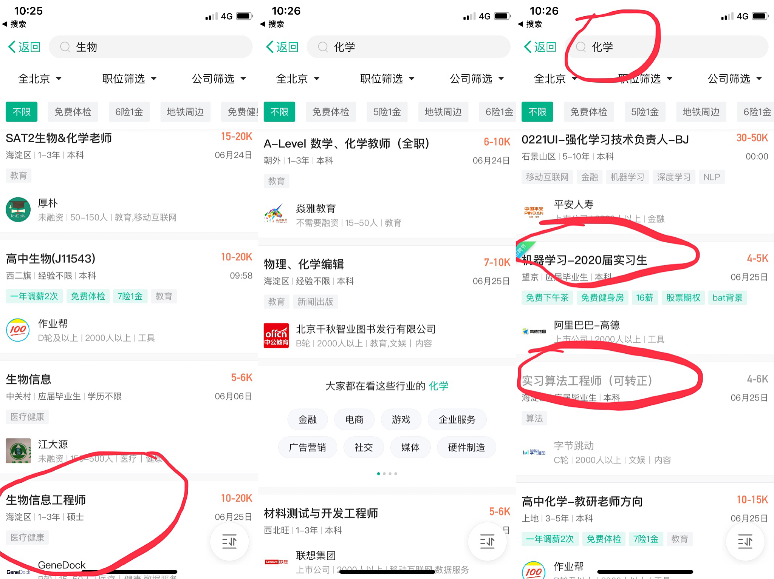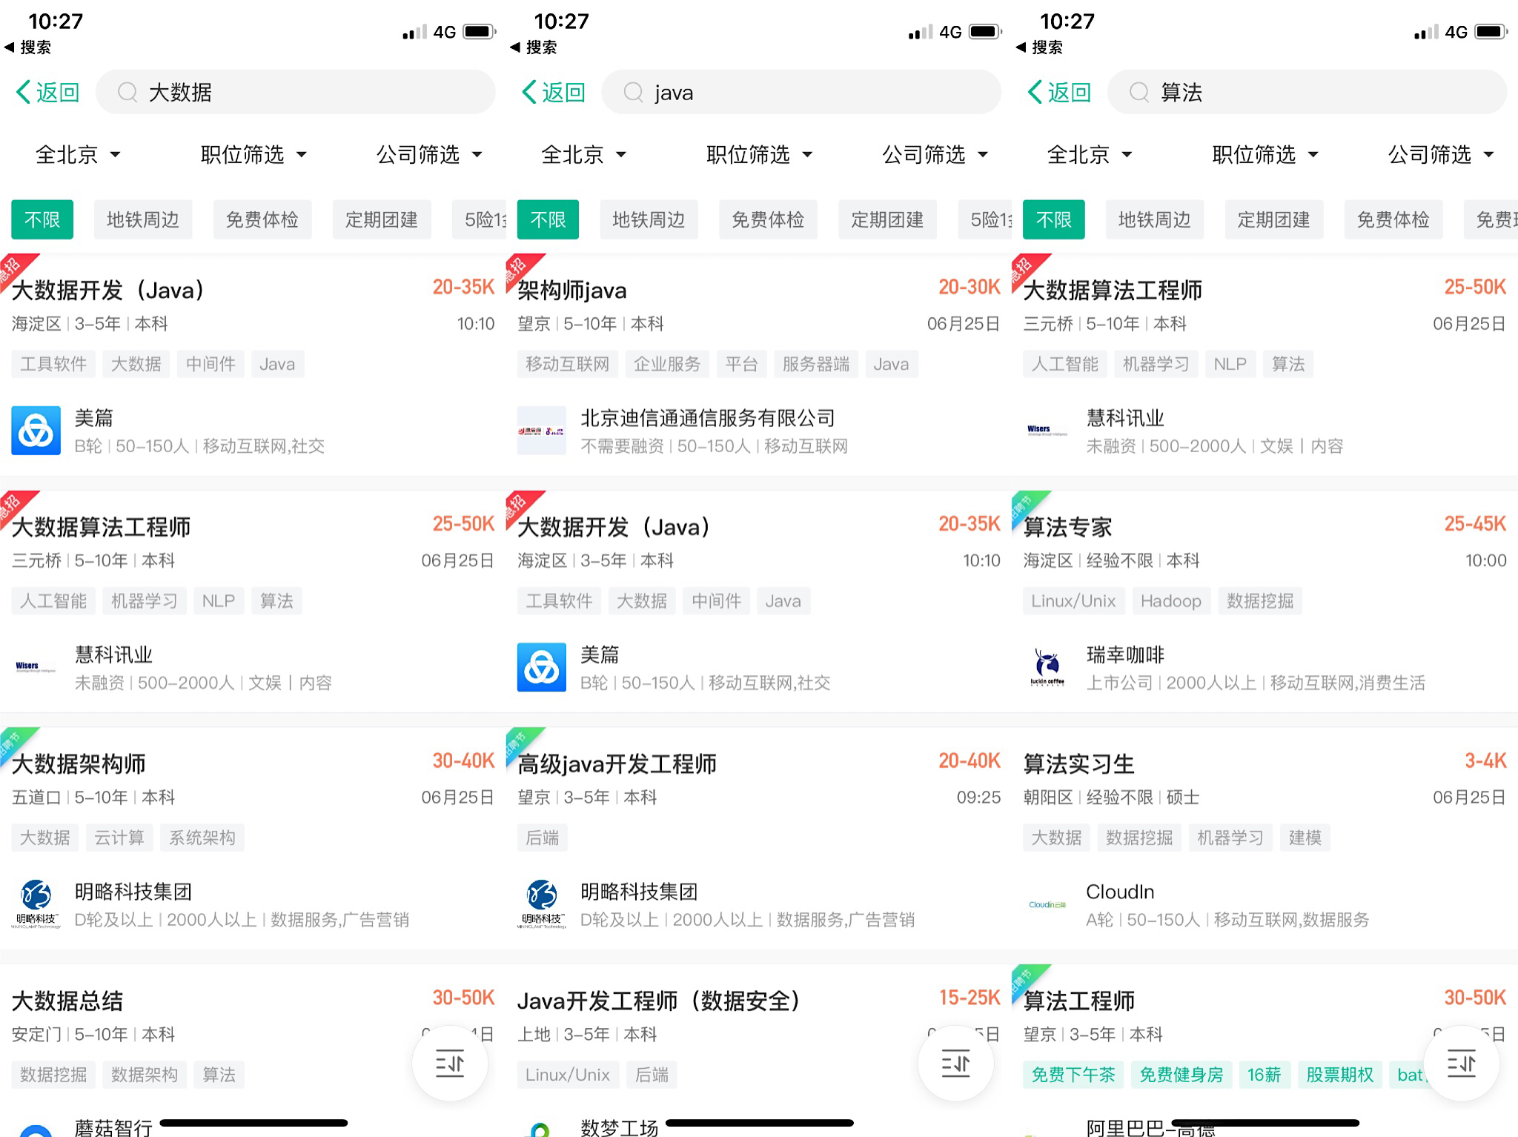

（生物信息一般是开在信息学院的，可以理解成计算机电子生物的交叉）

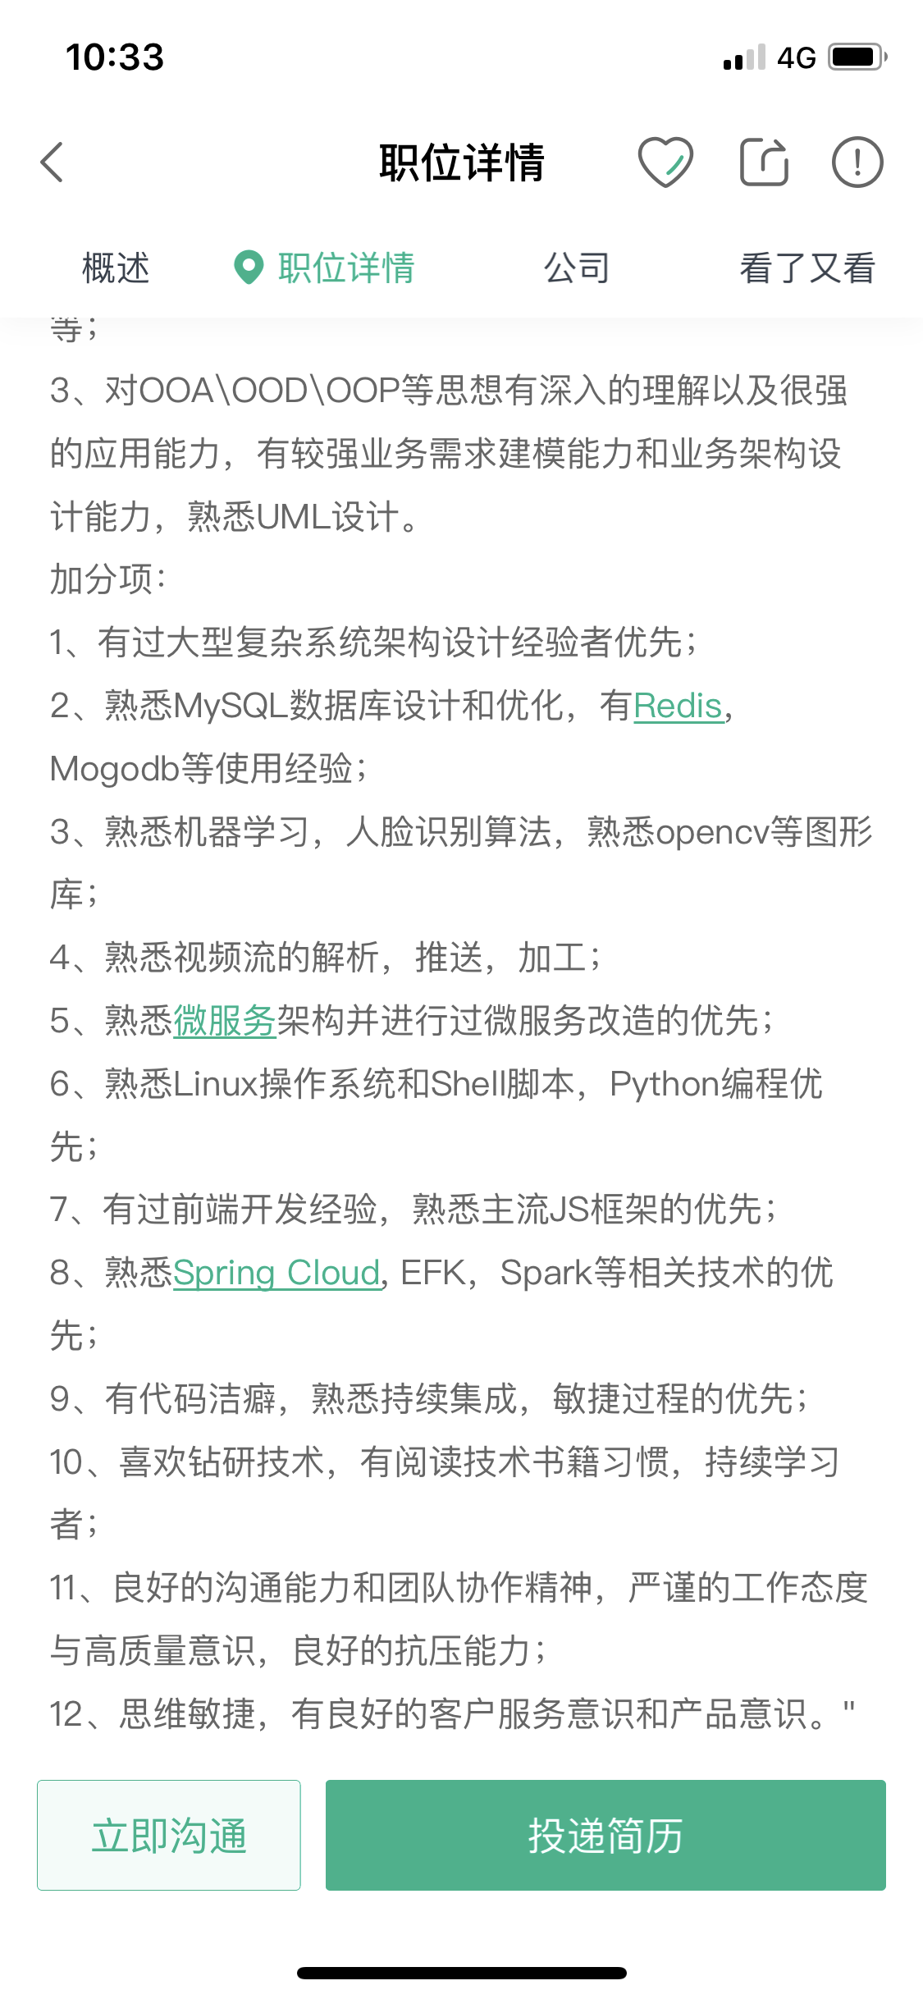

招聘需求里要求的东西就是可以谋生的技术。

如果以后想科研，北京除了北邮还有很多其他的大学（比如清北），自己去官网上找实验室，找老师联系方式，自己检索这个老师论文什么的，看他的研究方向是否对你的胃口，北京在这方面的资源便利度别的城市真的比不了。

从上面的两个角度考量，就算是调剂进了经管，本着将来有更多选择的原则，经管每年都有保研北大光华和清华经管的，出国也有cmu，就业也可以把自己修炼成码农，也可以走管理方向。根据邮政的培养方案（要学c c++ java 电工电子技术 数据结构 数据库计算机网络），还可以参考其他学校物流专业，保研具体情况未知，新建立的院，以前是自动化分出来的，自动化院往届毕业生应该多少了解一些。总之邮政比生物化学环境材料这种专业好得多，唯一的问题就是名字不好听。

就算还是觉得不喜欢，北邮转专业也真的不算难，文转理也可以，具体可以私戳。

**转计算机网安大概专业排名要百分之十还要机考好**，转其他的话不挂科（其实挂科也可以申请，就是之后估计会被刷），然后**填转专业申请的时候动态关注各个院的报考与接受人数，**判断难度就可以。北邮的工科其实都差不多，都完全符合好专业的特点，好好学都没问题。

**计算机我记得是121个人报，要50个，电子应该是要32个33还是34个人报，数媒要11个15个人报，软件要15个22个人报吧？？具体记不太清了。**

值得一夸的是，**北邮大一的三月就可以转专业**，**大二的九月还有一次机会**还有很多学校虽然是春季申请真正过去就大二。还得降级什么的。看过四五个学校的转专业通知文件，对比之后北邮真的是最容易的了。

**欢迎大家报考北邮！！！**

后附北邮转专业通知

**计算机学院关于2018级本科生校内转专业通知**

发布部门：计算机学院 发布时间： 2019-01-17 浏览 25 次

计算机学院关于2018级本科生校内转专业通知

根据《北京邮电大学本科生校内转专业办法》（校教发［2017］13号）的精神，按照学校教务处的统一部署，现启动计算机学院2018级本科生校内转专业工作。

一、申请转专业学生资格及条件

申请转专业学生须符合学校对本科生申请转专业的资格及条件要求。

二、接收转专业学生人数

计算机学院按照计算机大类接收转专业学生名额共60人，其中2019年春季学期接收转专业学生的数量最多为55人。

三、考核管理及方式、内容

1、考核管理：

学院成立由7名教授组成的转专业考核委员会，负责学院转专业考核工作及学院接收转专业学生名单的确认。该委员会下设多个小组，对拟转入的学生进行考核；每个小组由3-5名计算机专业的教授和副教授组成。

2、考核方式及内容：

（1）学院对申请转入计算机大类的学生进行考核，考核方式包括机试和面试。学生综合成绩采取百分制，其中50%由机试成绩核算，另50%由学生已获得的加权成绩核算。综合成绩优秀者可进入面试环节。

（2）机试主要考核学生的计算机编程能力。机试使用北邮OJ系统查看题目和提交代码。不允许携带任何纸质资料和任何电子产品进入考场。只允许携带笔和水杯，现场会发放草稿纸。

机试环境说明：允许使用C、C++和java语言提交代码。计算机上已经安装了以下开发工具：

C-Free 5.0专业版

Dev-C++ 4.9.9.2

Microsoft Visual Studio 2010旗舰版

Eclipse 版本Helios Service Release 1

四、报名流程及时间安排

1、2019年1月11日10时至2月26日17时，学生按照学校教务处的通知要求，通过URP教务管理系统报名，填写转专业申请表。

2、2019年2月27日上午9:00-12:00，下午14:00-16:00，申请转入计算机大类的学生需将学习成绩单原件（且成绩单下方空白处由学生所在学院填写学生成绩加权及排名并加盖教务科公章。成绩单复印件无效）交到沙河校区图书馆东配楼305。

3、2019年2月28日晚19:00，学院对申请转入计算机大类的学生进行上机考核。

4、2019年3月4日，学院在校布告栏上公布参加面试的转专业学生名单。

5、2019年3月6日下午14:00，学院对申请转入计算机大类的学生进行面试。

6、2019年3月14日之前，确定拟接收转专业学生名单，报教务处审核批准。

五、其他事项

上述未尽事宜遵照《北京邮电大学本科生校内转专业办法》（校教发［2017］13号）执行。

咨询电话：62282656、62282679（计算机学院本科教务科）

**信息与通信工程学院本科生校内转专业实施细则及接收2018级转专业工作安排**

发布部门：信息与通信工程学院 发布时间： 2019-01-17 浏览 14 次

北京邮电大学信息与通信工程学院本科生校内转专业实施细则

根据《北京邮电大学本科生校内转专业办法》（校教发［2017］13号），结合信息与通信工程学院（以下简称“学院”）学生培养的实际情况，制定本实施细则。

一、申请条件

符合《北京邮电大学本科生校内转专业办法》中规定的转专业条件的学生。

二、转出规定及程序

1、学生申请转入外院的，学院不做限制，学院本科教务科协助学生办理转专业申请表。

2、学院不接收已转出学生（已被其他转入学院接收）要求转回原专业的申请。

三、转入规定及程序

1、学院成立由7名教授组成的转专业考核委员会，负责确定考核方式、面试名单和拟接收的转专业学生名单。学院第二学期接收转专业人数上限为55人。对同一年级学生，学院两学期接收转专业人数总和上限为60人。

2、学生报名

学院本科教务科在学生在校期间的第二学期和第三学期的第1周接受转专业学生报名，学生按照学校教务处的要求在规定时间内完成网上报名，并应提交一份成绩单原件至学院本科教务科，学院审核后确定参加考核名单。

3、考核

由学院组织教学专家组成面试小组，每个面试小组由不少于3名副教授及以上职称的专家组成；每个面试小组内的面试学生名单随机产生；面试内容包括申请人的专业知识、创新能力、综合素质等方面。

4、确定接收学生名单

面试结束后立即召开考核专家会，根据考核结果确定拟接收学生名单。名单经考核委员会审核通过，学院主管教学副院长签字后确定最终接收名单。

5、公示和上报

确定后的接收名单将在院内进行不少于5个工作日的公示，同时上报校教务处。公示结束后无异议的学生将接收进入我院学习。

四、其他规定

1、学院按照大类进行学生培养，转入学生编入同年级或低一年级相应的班级学习，学习专业的确定须服从学院的相关规定；

2、转入学生的学分认定由转专业考核委员会负责。原则如下：

（1） 转入学生在所修读的原专业课程，若课程名称及学分与我院相关专业要求完全相同，成绩、学分可直接认定；若课程名称相近、学分相同，则由转专业考核委员会评估是否可替代本专业相关课程；

（2） 转入学生所修读的原专业课程，若课程名称相同但学分较低的课程可根据实际情况补修；

（3） 转入学生在原专业未修读的课程需要补修；

（4） 转入学生原专业所学课程如非我院相关专业培养方案所要求的，已取得的学分计入任选课类别。

（5） 所有补修的课程须在第四学期结束前完成补修。

本实施细则于2018年1月修订，经学院党政联席会通过后实施。由学院本科教务科负责解释。

信息与通信工程学院

2018年1月

信息与通信工程学院接收2018级校内转专业工作安排

1.网上报名：2019年1月11日10时至2月26日17时，学生通过win7操作系统，IE浏览器登陆URP教务管理系统—个人管理—学生异动—转专业申请，填写转专业申请表。

2.公布面试名单：2019年3月4日前，学院在学校信息门户通知通告公布参加面试的转专业学生名单。

3.面试：2019年3月6日，学院对申请进入信通院的学生进行面试，同时进行英才班选拨。

4.上报：2019年3月11日，确定拟接收转专业学生名单，报教务处审核审批。

其他事项

上述未尽事宜遵照《北京邮电大学本科生校内转专业办法》（校教发［2017］13号）执行。

咨询电话：62281932-802（信息与通信工程学院本科生教务科）

**网络空间安全学院关于2018级本科生校内转专业通知**

根据《北京邮电大学本科生校内转专业办法》（校教发［2017］13号）的精神，按照学校教务处的统一部署，现启动网络空间安全学院2018级本科生校内转专业工作。

一、申请转专业学生资格及条件

申请转专业学生须符合学校对本科生申请转专业的资格及条件要求。

二、接收转专业学生人数

网络空间安全学院网络空间安全专业、信息安全专业在第二学期接收转专业学生数量均不超过网络空间安全专业、信息安全专业招生人数的10%；在第三学期接收转专业学生数量均不超过网络空间安全专业、信息安全专业招生人数的5%。

网络空间安全专业接收的转专业学生进入“网络空间安全专业实验班”学习。

原网络空间安全专业的学生在第二学期申请转入“网络空间安全专业实验班”学习，择优录取。

三、转入规定及程序

1、学院成立由7名教授（含副教授）组成转专业考核委员会，负责学院转专业考核工作及学院接收转专业学生名单的确认。该委员会下设多个小组，对拟转入的学生进行考核，每个小组由3-5名教授和副教授组成。

2、考核方式及内容：

1）学院对申请转入网络空间安全专业、信息安全专业的学生进行考核，考核方式包括机试和面试。

学生综合成绩采取百分制，其中50%由机试成绩核算，50%为学生已获得的特殊加权学分成绩核算，学生综合成绩优秀者可进入面试环节。

学生考核成绩采取百分制，其中50%由学生综合成绩核算，50%由面试成绩核算。根据学生考核成绩择优确定接收转专业学生名单。

2）申请转入“网络空间安全专业实验班”的原网络空间安全专业的学生也需要参加机试和面试，考核成绩计算方式与外专业申请转专业的学生相同。

3）机试主要考核学生的计算机编程能力，机试使用北邮OJ系统查看题目和提交代码。不允许携带任何纸质资料和任何电子产品进入考场。只允许携带笔和水杯，现场会发放草稿纸。

机试环境说明：允许使用C、C++语言提交代码。计算机上已经安装了以下开发工具：

C-Free 5.0专业版

Dev-C++ 4.9.9.2

Microsoft Visual Studio 2010旗舰版

四、报名流程及时间安排

1、2019年1月11日10时至2月26日17时，学生按照学校教务处的通知要求，通过URP教务管理系统报名，填写转专业申请表（申请转入“网络空间安全专业实验班”的原网络空间安全专业的学生无需通过URP教务管理系统报名，但需报给导员）。

2、2019年2月27日上午9:00-12:00，下午2:00-4:00，申请转入网络空间安全专业、信息安全专业的学生需将学习成绩表原件（且成绩单下方空白处由学生所在学院填写学生特殊加权学分成绩及排名并加盖教务科公章。成绩单复印件无效）交到沙河校区图书馆东306房间或者校本部教一208房间。（申请转入“网络空间安全专业实验班”的原网络空间安全专业的学生无需通过URP教务管理系统报名，但需报给导员）

3、2019年3月1日晚19:00，学院对申请转专业学生进行上机考核。

4、2019年3月5日，学院在校布告栏上公布参加面试的转专业学生名单。

5、2019年3月6日下午14:00，学院对申请转专业学生进行面试。

6、2019年3月14日之前，确定拟接收转专业学生名单，报教务处审核批准。

五、其他事项

上述未尽事宜遵照《北京邮电大学本科生校内转专业办法》（校教发［2017］13号）执行。

咨询电话：62281729（网络空间安全学院本科教务科）

网络空间安全学院

2019年1月21日

**软件学院关于2018级本科生校内转专业通知**

**发布部门：软件学院 发布时间： 2019-01-21 浏览 9 次**

为进一步调动学生学习积极性、主动性，体现以学生为本的办学思想，提高人才培养质量，配合《北京邮电大学本科生校内转专业办法》（校教发【2017】13号），制定本细则。

一、申请转出学生资格、条件及办理程序

1、申请转专业学生须在一、二年级提出申请，具体时间为学生在校期间的第二、三学期初，以教务处通知要求为准。

2、已经办理转专业手续的学生，不得转回软件学院。

3、其他申请转专业学生的资格及条件参照《北京邮电大学本科生校内转专业办法》。

二、申请转入学生资格、条件及办理程序

1、转入本专业学生人数：第一次接收转入学生数为本专业招生人数的10%，第二次接收转入学生数为本专业招生人数的5%。

2、软件学院转专业考核委员会由本专业7名教授组成，其中院长或主管教学副院长担任组长,负责学院转专业细则的制定、学院接收转专业学生的最后确认工作。

3、学院对申请转入软件学院的学生进行考核，考核方式包括机试和面试。

4、机试主要考核学生的计算机编程能力。机试使用北邮OJ系统查看题目和提交代码。不允许携带任何纸质资料和任何电子产品进入考场。只允许携带笔和水杯，现场会发放草稿纸。

机试环境说明：允许使用C、C++和java语言提交代码。计算机上已经安装了以下开发工具：

C-Free 5.0专业版

Dev-C++ 4.9.9.2

Microsoft Visual Studio 2010旗舰版

Eclipse 版本Helios Service Release 1

5、转入学生须按照本专业学费标准缴纳学费。

6、转入学生须修完本专业培养方案所规定的所有教学环节方能毕业。

7、其他申请转入学生的资格及条件参照《北京邮电大学本科生校内转专业办法》。

三、报名流程及时间安排

1、2019年1月11日10时至2月26日17时，学生通过win7操作系统，IE浏览器登陆URP教务管理系统—个人管理—学生异动—转专业申请，填写转专业申请表。

2、2019年2月27日上午9:00-11:00，下午14:00-16:00，申请转入软件学院的学生需将学习成绩单原件（且成绩单下方空白处由学生所在学院填写学生专业排名并加盖学院公章。成绩单复印件无效）交到沙河校区图书馆东配楼310。

3、2019年2月28日晚19:00，学院对申请转入软件学院的学生进行上机考核。

4、2019年3月4日，学院将参加面试的转专业学生名单公布在办公布告栏上，并通知具体面试时间。

5、2019年3月6日-12日，学院考核小组对申请转入软件工程专业的学生进行面试，并于面试结束后确定拟接收转入学生名单。

6、2019年3月14日之前，确定拟接收转专业学生名单，上报教务处审核批准。

四、其他

上述未尽事宜遵照《北京邮电大学本科生校内转专业办法》（校教发［2017］13号）执行。

咨询电话：62282477。

北京邮电大学软件学院

2019年1月20日

**电子工程学院关于2018级本科生校内转专业报名流程及笔试面试时间安排**

**发布部门：电子工程学院 发布时间： 2019-01-15 浏览 5 次**

根据《北京邮电大学本科生校内转专业办法》（校教发［2017］13号）的精神，按照学校教务处的统一部署，现启动电子工程学院2018级本科生校内转专业工作。具体请参照《北京邮电大学电子工程学院本科生校内转专业实施细则》。

报名流程及时间安排：

1. 2019年1月11日10时至2月26日17时，学生通过URP教务管理系统报名，填写转专业申请表。详见教务处《关于启动2018级本科生校内转专业通知》。

2. 无法通过系统报名的学生，请填写附件《电子工程学院本科生转专业申请表》，并于2月26日17时前，将学习成绩单、专业排名证明、转专业申请表交至电子院教务科西土城校区教四楼338室，材料须为原件（复印件无效）。

3、2019年3月4日下午14:00，电子工程学院对申请转入电子信息大类的学生进行面试，具体笔试面试地点待通知。面试时可携带学习成绩单、专业排名证明、相关获奖证书等材料。

4.2019年3月14日，确定拟接收转专业学生名单，报教务处审核批准。

上述未尽事宜遵照《北京邮电大学本科生校内转专业办法》（校教发［2017］13号）执行。

咨询电话：62283725（电子工程学院教务科）

电子工程学院

2019年1月15日

**自动化学院2018级本科生校内转专业实施细则及具体工作时间安排**

发布部门：自动化学院 发布时间： 2019-01-22 浏览 7 次

自动化学院2018级本科生校内转专业实施细则及具体工作时间安排

自动化学院本科生校内转专业实施细则

为进一步调动学生学习的积极性、主动性，体现以学生为本的办学思想，促进专业建设，提高人才培养质量，结合《北京邮电大学本科生校内转专业办法》，制定本细则。

一、申请转专业学生资格及条件

1．申请转专业学生须在一、二年级提出申请。

2．艺术类专业学生不得申请转入自动化学院各专业。

3．国际学院学生不得申请转入自动化学院各专业，自动化学院学生不得申请转入国际学院专业。

4．外语类保送生不得申请转入自动化学院各专业。

5．对于大类招生的专业，大类内各专业之间不得转专业，专业分流后只能申请转到其他大类（学院）的专业。

6．已经转过专业的学生（大类分流的学生除外）不得再次申请转专业。

7．教育部或北京市教育委员会规定的不得转专业的学生,不得申请转专业。

二、转入专业人数

按入学年级计算，自动化学院各专业（大类）第一次接收转入学生数不超过本专业（大类）招生人数的 10%，第二次接收转入学生数不得超过本专业（大类）招生人数的 5%，各专业（大类）两次接收转专业人数总和上限为 60人。

三、办理程序

1．转专业时间为学生在校期间的第二、三学期初，学生根据教务处通知要求，填写转专业申请表，转出学院为申请转专业学生提供学业成绩单，交拟转入学院教务科。符合学校及自动化学院转专业条件的学生，均有资格申请转入自动化学院本科各专业（大类）。

2．自动化学院成立不少于7名教授组成的考核委员会，制定接收转专业学生的具体办法，负责学院接收转专业学生的最后确认工作。

3．学院对所有申报人材料进行资格审查，确定面试考核名单。

4．学院组织接收转专业面试工作组，各面试小组成员不少于3名（副高级级以上职称），对通过资格审查的学生进行面试，根据学生转入前的特殊加权学分成绩和面试成绩确定最终的综合成绩排名。学生综合成绩=转入前的特殊加权分成绩×50%+面试成绩×50%；对于在原专业成绩排名前5%的学生，优先录取；

5．学院确定拟接收学生名单，并将相关材料报学校教务处，由教务处在学校网站上公示拟转专业学生名单，公示期为 5 个工作日；

6. 公示期结束后，教务处对转专业结果进行认定并正式公布转专业学生名单。

四、学籍管理

1．已办理转专业手续的学生，不得申请转回原专业（类）。

2．转入专业大类的学生，在进行专业分流时须服从学院的相关规定。

3．跨学科门类转专业的学生，由学院确定转入同一年级或低一年级。

4．转专业学生按转入专业的学费标准缴纳学费。

5．转专业学生须修完转入专业培养方案所规定的所有教学环节方能毕业。

五、其他

1．本实施细则自2017级本科生开始实行。

2．本实施细则由自动化学院负责解释。

自动化学院

2017年12月18日

自动化学院2018级本科生转专业工作时间安排

1、2019年1月11日10时至2月26日17时，学生通过win7操作系统，IE浏览器登陆URP教务管理系统—个人管理—学生异动—转专业申请，填写转专业申请表（具体操作见教务处通知里转专业操作流程截图）。

2、2019年2月27-28日(上午8:00-11:30，下午14:00-17:00)申请转入自动化学院的学生需将学习成绩单原件及高中阶段至今的获奖材料复印件交到校本部教4楼133自动化学院教务科。

3、2019年3月1日，学院在校布告栏上公布参加转专业面试的学生名单。

4、2019年3月4日-8日，学院对申请转入的学生进行面试。

5、2019年3月12日，确定拟接收转专业学生名单，报教务处审核批准。

上述未尽事宜遵照《北京邮电大学本科生校内转专业办法》（校教发［2017］13号）执行。

咨询电话：62282129-3（自动化学院教务科）

**数字媒体与设计艺术学院2018级本科生校内转专业接收办法及具体时间安排**

**发布部门：数字媒体与设计艺术学院 发布时间： 2019-01-16 浏览 3 次**

根据《北京邮电大学本科生校内转专业办法》（校教发［2017］13号）精神要求及《数字媒体与设计艺术学院本科生校内转专业接收办法（2019版）》（院教办［2019］1号）（附件1）相关规定，现启动数字媒体与设计艺术学院（以下简称“我院”）2018级本科生校内转专业接收工作。

一、接收学生资格及条件

符合《北京邮电大学本科生校内转专业办法》（校教发［2017］13号）中申请转专业资格及条件的学生。

二、 接收人数

2019年春季学期，我院科技与创意设计试验班大类、数字媒体艺术专业接收转专业学生，接收转专业学生比例上限为招生人数的10%。

三、 报名流程及时间安排

1.2019年1月11日10:00-2月26日17:00，学生通过win7操作系统，IE浏览器登陆URP教务管理系统—个人管理—学生异动—转专业申请；

2.2月26日16:00-17:00，申请转入我院数字媒体艺术专业的学生将《北京邮电大学本科转专业申请表（申请转入数字媒体艺术专业）》（附件2）交至沙河校区图书馆东配楼403办公室侯老师处，联系电话66605177；

3.2月28日-29日，我院对申请转专业学生进行资格审查；

4.3月04日-08日，我院按专业组织面试小组对通过资格审查的学生进行面试；

5.3月11日-12日，我院转专业考核委员会根据学生综合水平确定拟接收名单后将相关材料报教务处审核。由教务处在学校网站上公示拟接收名单，公示期为5个工作日。

6.公示期结束后，教务处对转专业结果进行认定并正式公布转专业学生名单。

四、 其他

上述未尽事宜遵照《北京邮电大学本科生校内转专业办法》（校教发［2017］13号）执行。

咨询电话：62281209 钟老师